|  |  |  |  |  |  |
| --- | --- | --- | --- | --- | --- |
| **주차** | 8주차 | **기간** | 2023.08.14~ 2023.08.20 | **지도교수** | (서명) |
| 이번주 한 일 요약 | 블렌더 fbx 파일 제작 및 임포트, 실시간 피직스 적용 | | | | |

<상세 수행내용>

저번 주차에 작성한 대로 다이나믹 애니메이션에 부수적으로 소프트 바디를 적용하는 방식으로 슬라임을 구현했다.

다이나믹 애니메이션은 언리얼에서 AnimDynamics(애님 다이나믹스)로 불리우며, 캐릭터가 들거나 입고 있는 아이템에 동적인 애니메이션을 주는 방식이다.

슬라임에 ‘본’을 심어서 스켈레톤을 얻을 수 있도록 블렌더에서 모델링, 리깅 작업을 했다.

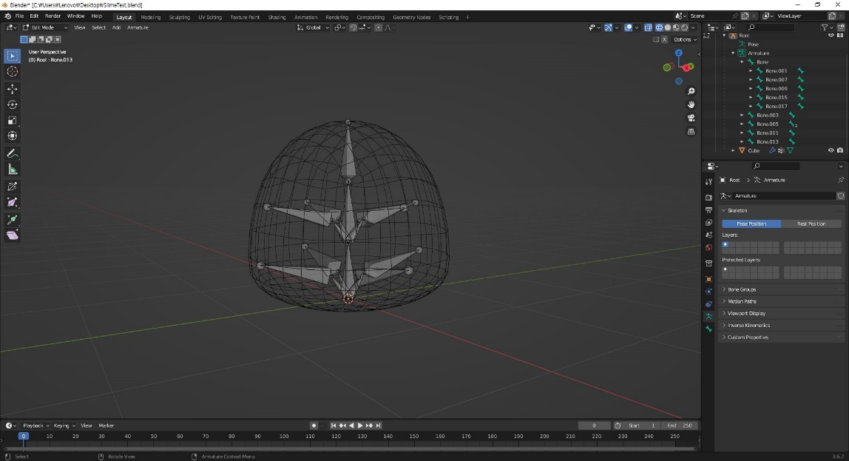

블렌더에서 제작한 슬라임 모델 fbx가 언리얼 임포트 실패한 문제가 발생했다.

해결방법은 블렌더에서 본을 심었던 컴포넌트 ‘armature’를 ‘Root’로 이름 변경한다.

fbx 파일을 임포트 할 때에 메시, 스켈레톤, 피직스 에셋 3가지가 언리얼에 추가되는데

fbx 파일 데이터를 기반으로 스켈레톤 트리를 자동으로 처리한다. 스켈레톤 트리에 Root본이 없다면 오류로 임포트에 실패한다.

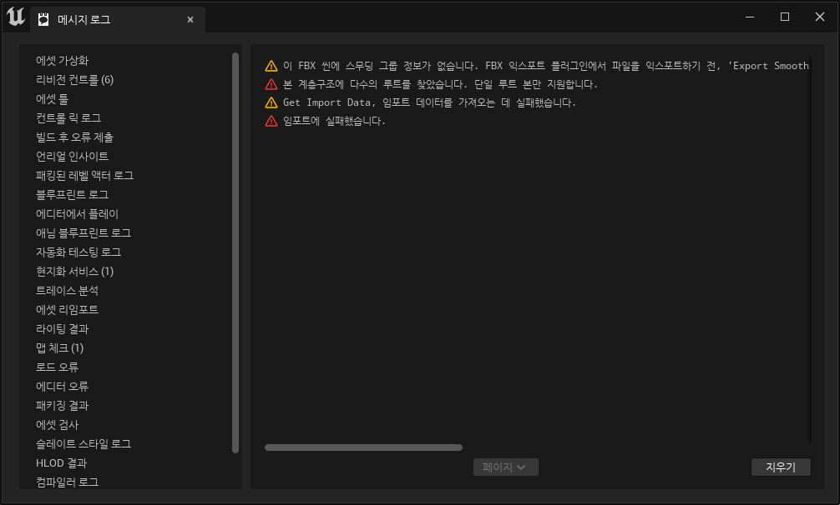

fbx 파일 임포트 오류 메시지 공식문서:  
<https://docs.unrealengine.com/4.27/ko/WorkingWithContent/Importing/FBX/FbxErrors/>

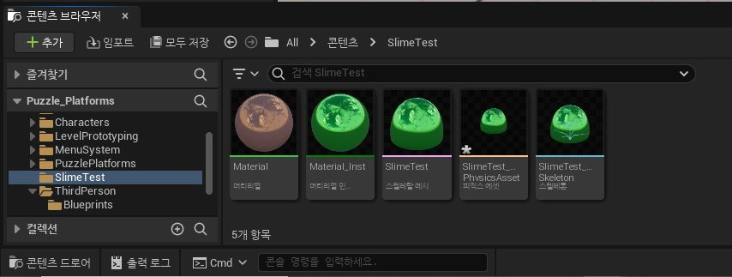



(언리얼에 FBX 파일을 임포트하면 스켈레톤 메시, 피직스 에셋, 스켈레톤 3가지 파일이 들어온다.)

블렌더에 리깅한 본 계층구조 그대로 스켈레톤 트리가 적용된다.

피직스 에셋에서 콜리전 작업을 한다.

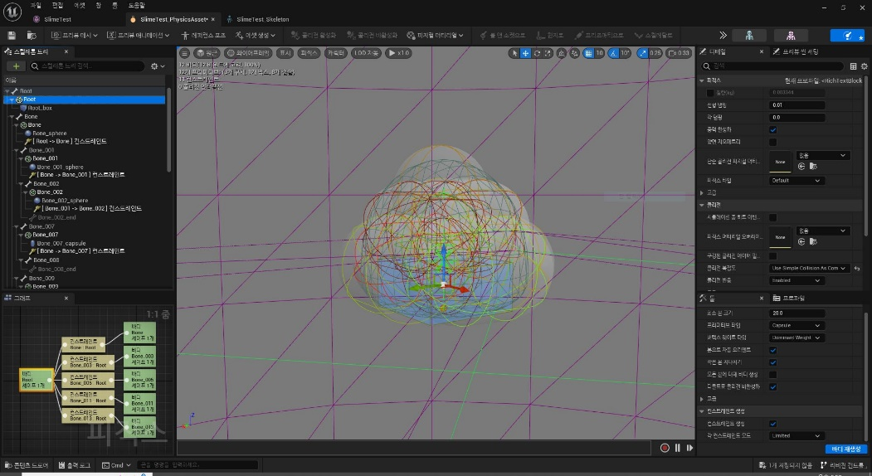

슬라임 fbx 파일은 지금보다 좀 더 커야만 피직스 에셋에서 콜리전이 적당한 사이즈를 가질 수 있다. 현재는 콜리전 최소 사이즈가 슬라임보다 커서 콜리전이 메시 바깥으로 노출된다.

언리얼 콜리전 최소 사이즈는 임포트 하기 전 블렌더를 참고하였을 때 sphere의 경우 반지름이 50cm, cube는 그 보다 더 작은 크기로 한 변에 50cm 크기를 갖는다.

(예상되는 문제 - 슬라임이 커질 수록 콜리전도 커져야 함. 그러면 콜리전도 비슷하게 커지기 위한 적절한 수치를 얻을 수 있는 작업이 필요.)



(너무 많은 세이프들로 형태가 뒤틀리게 된다.)

위와 같은 문제로 인해 스켈레톤 계층 구조를 수정해서 세이프 수를 줄었다.

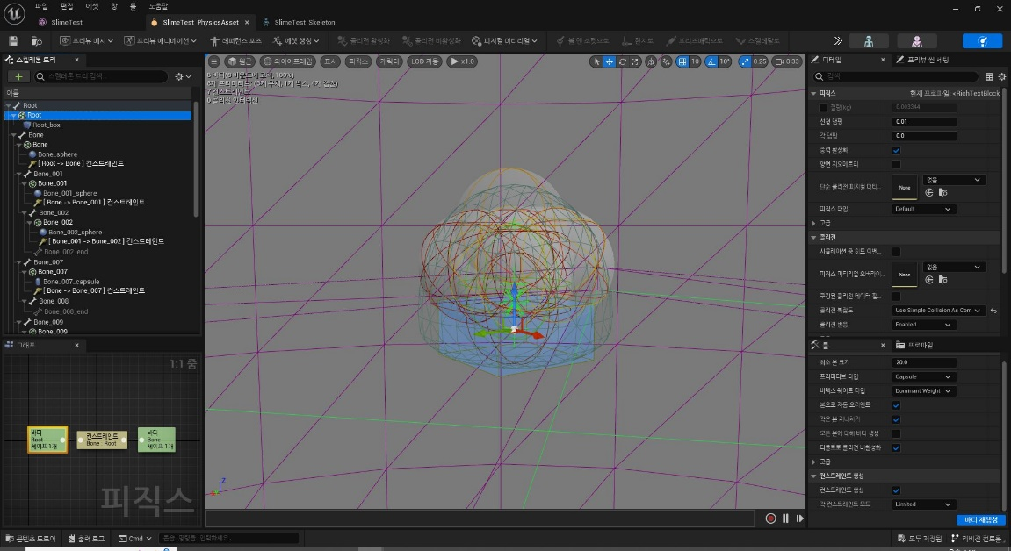



의도한 모양은 아니지만 젤리 같은 탄성은 가졌다.

(외부에 삐져 나온 콜리전과 추상적인 슬라임 모델을 수정해야 한다.)



하지만 외부 입력에 형태가 자연스럽게 변형되지 않는다.

소프트 바디를 공부해 보완이 필요하다.

|  |  |  |  |
| --- | --- | --- | --- |
| **문제점 정리** | 1. FBX 파일 임포트 문제 발생 2. 언리얼 소프트 바디 튜토리얼 자료가 부족하다. | | |
| **해결방안** | 1. 블렌더 리깅 컴포넌트에 Root 네이밍 필요. 2. 막히면 다른 방법으로 시도해볼 생각이다. 나이아가라로 소프트 바디를 주는 척 할 수도 있다. | | |
| **다음주차** | 9주차 | **다음기간** | 2023.08.21 ~ 2023.08.27 |
| **다음주 할일** | 애니메이션 중 실시간 피직스 상호작용 (이를 위해 슬라임이 기어다니는 애니메이션을 사용하거나, 테스트 용도로 믹사모를 활용한다.)  소프트 바디 테스트 맵 제작 | | |
| **지도 교수**  **Comment** |  | | |